21-27 februari 2023

21 februari
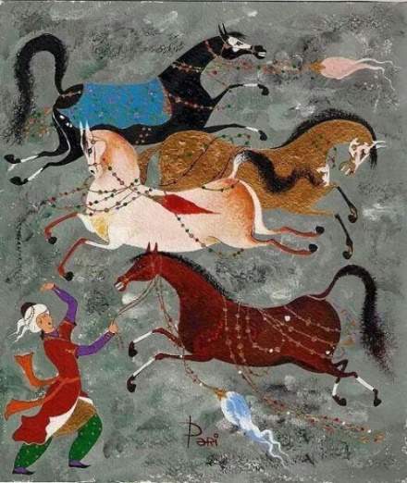
Azerbaijan.

Vandaag eens wat anders. Een schilderij uit Azerbeidzjan met sierlijk geschilderde paarden. Een land dat verbonden met Turkije en helaas nu en eigenlijk al de laatste jaren in een soort oorlog met het christelijke Armenië. Herinner de genocide op de Armeniërs door de Turken. Van Europa hoeft het land geen enkele steun te verwachten, want Azerbeidszjan levert gas en Europa heeft onlangs dus een leveringscontract afgesloten, en dat snoert de Europese mond.

22 februari
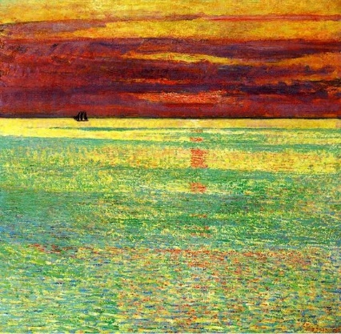
Childe Hassam, Zonsondergang op zee, 1911
Childe Hassam was een Amerikaans schilder (1859-1935) en had tamelijk complex, eigen impressionisme. Ik heb al eens een schilderij gestuurd over een onderwerp rond 'regen'. Hij verdiepte zich in kleur en vormen aanvankelijk m.b.t. (kunstmatig) menselijk leven, later vooral gericht op de natuur en het eeuwige. Het laatste deel van zijn leven bracht hij door aan zee, waar hij de schoonheid van eilanden, de stranden en zeegezichten schilderde. Vandaag daarvan een voorbeeld; een verpletterend zeegezicht in een en al kleur en licht.

23 februari
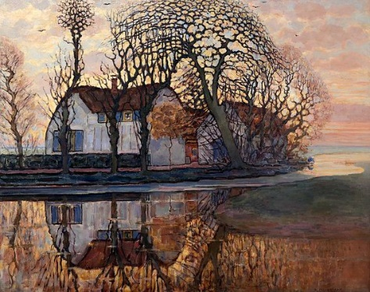
Piet Mondriaan, Boerderij bij Duivendrecht.
Voor mij is dit een bijzonder schilderij. jaren geleden ben ik begonnen om schilderijen te 'verzamelen' op internet via Pinterest. En dat is begonnen bij dit schilderij. Mondriaan heeft deze boerderij misschien wel 10 keer geschilderd, steeds onder andere weersomstandigheden en seizoenen. Dat intrigeerde me en heb toen zoveel mogelijke verschillende afbeeldingen verzameld en intensief met elkaar vergeleken. Ik heb al eerder gezegd dat zijn landschap schilderijen me meer raken dan zijn latere abstracte werk. Mondriaan zou echter niet wereldberoemd geworden zijn als hij landschapschilder was gebleven.

24 februari
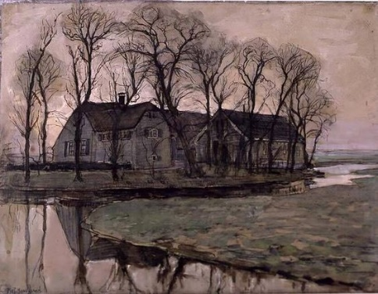
Piet Mondriaan

Dezelfde boerderij als gisteren maar wel in een ander jaargetijde geschilderd, in ieder geval onder andere weersomstandigheden.

25 februari

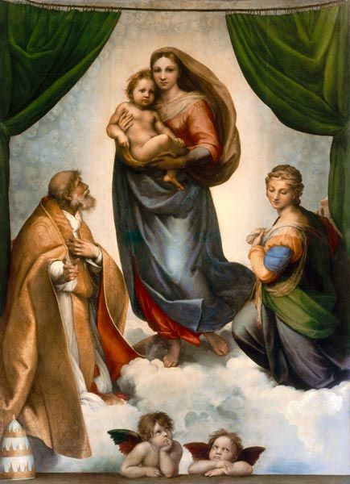
Raffaello - Madonna Sistina, dettaglio - c. 1513 - olio su tela

Na de twee Mondriaans nu dus Rafael waar jij zo'n boeiende documentaire van zag en waarover we spraken samen. Rafael is werkelijk een toonaangevende renaissance schilder. De gestileerde, geïdealiseerde wat icoon achtige schilderkunst van eerder is achtergelaten. De religieuze personages krijgen een menselijk, maar nog steeds wel geïdealiseerde uitdrukking. De taferelen komen daardoor veel dichterbij, alsof je er zelf mee te maken kan hebben. Leuk zijn ook de twee engeltjes onderaan met hun vleugeltjes die wat bedenkelijk het gebeuren gadeslaan alsof ze er niet bijhoren

26 februari
Piet Mondriaan, 1905

Nog eens de 'farm near Duivendrecht', deze keer veel schetsmatiger geschilderd en ook de laatste variant die ik stuur (het zijn er meer)
Je kunt ze nu naast elkaar zetten als je wilt en de invloed van weer en jaargetijden bekijken.
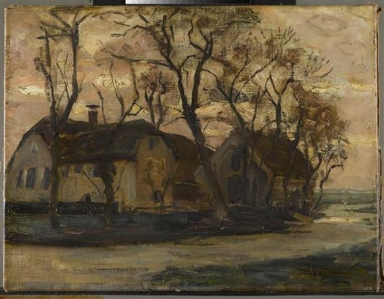

27 februari

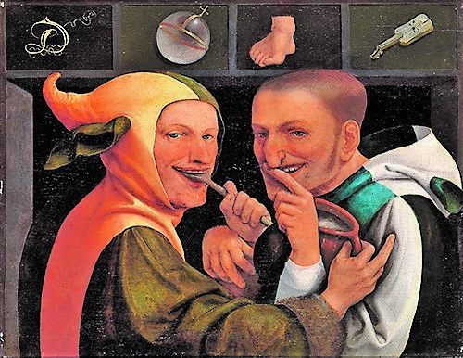

Schilder mij onbekend Veel beloven en weinig geven, doet de zotten in vreugde leven.

Je kunt normale mensen niet aan het lijntje houden door hun voortdurend iets te beloven en de belofte nooit daadwerkelijk in te lossen; uiteindelijk zullen alleen gekken je beloftes nog voor waar aannemen. Helaas zijn er veel zotten, misschien niet van nature, maar wel van jongs af aan gemaakt.
Dit was een tussendoortje, geen kunstwerk zoals gewoonlijk. Gewoon even wat anders, een keer...

